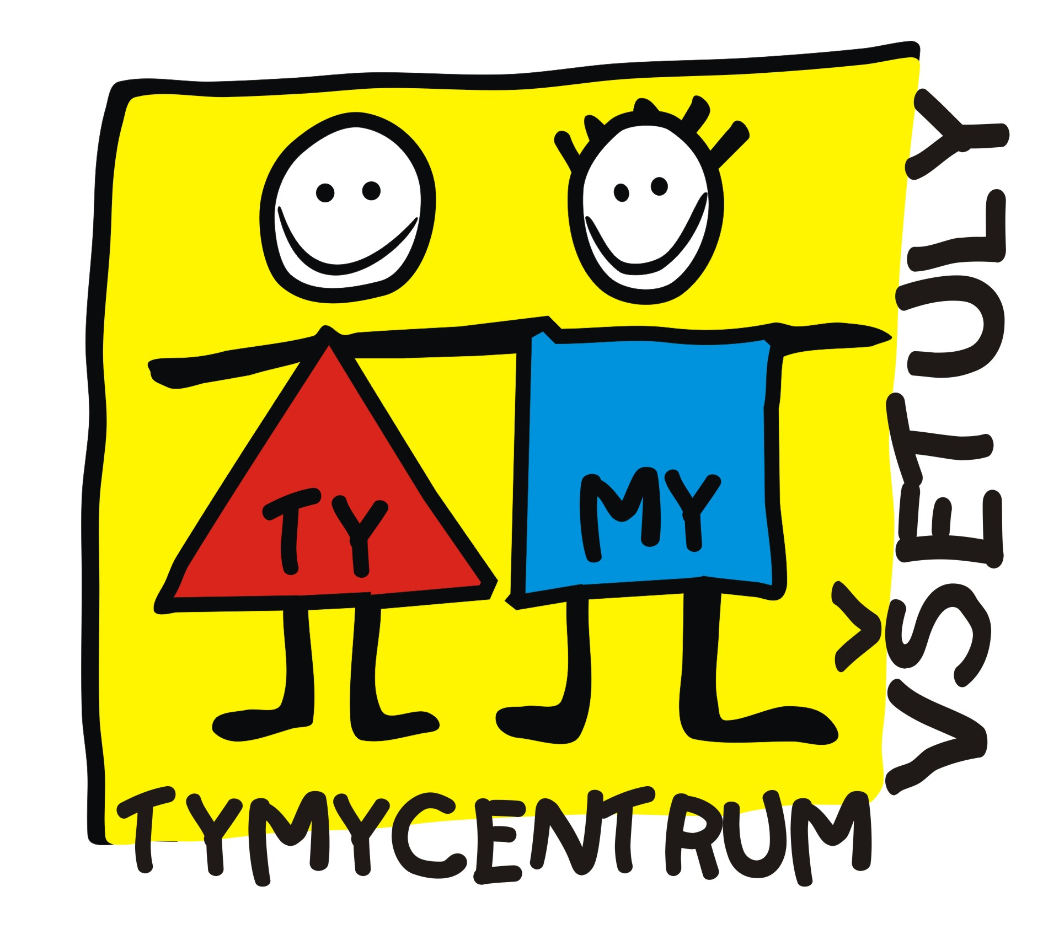
Středisko volného času, příspěvková organizace
Sokolská 70, 769 01 Holešov, www.tymycentum.cz
Tel: 573 39 69 28, IČ: 75088606,
www.tymycentrum.cz, e-mail: info@tymycentrum.cz
Středisko volného času , příspěvková organizace
Sokolská 70, 769 01 Holešov Tel: 573 39 69 28, IČ: 75088606
www.tymycentrum.cz, e-mail: vsetuly@centrum.cz

LÉTO S TYMY PŘÍMĚSTSKÉ TÁBORY 2025

DATUM | NÁZEV TÁBORA | INFORMACE | MÍSTO | VEDOUCÍ | CENA
30.6. -4.7. | PRÁZDNINOVÉ  VÝLETOVÁNÍ | Jednodenní výlety s Janou:  za přírodou, kulturou i zábavou do blízkého okolí…od 7 let  (Hostýn, Luhačovice, Kroměříž, Rožnov, Kovozoo..) | klubovna  Smetanovy sady | Jana Ivánková | 2 850,-
7.7.-11.7. | ANGLICKÁ  ŠKOLIČKA | Procvičování angličtiny hravou formou, písničky, hry, soutěže, výlet, pro děti od 5 let | TYMY | Simona Páníková | 2 950,-
7.7.-11.7. | CESTA KOLEM SVĚTA | Za 5 dní procestujeme celou zeměkouli s hrami a písničkami.  od 5 let | TYMY | Zdeňka  Zaviačičová | 2 450,-
7.7.-11.7. | TÝDEN PRO SLEČNY I. | Aktivity zaměřené na svět módy – tanec, tvoření, focení pro slečny, které chtějí strávit týden v holčičím kolektivu, od 8 let | TYMY | Anička Matějčková | 2 450,-
14.7.-18.7. | SUPER PRÁZDNINY  V KLUBOVNĚ I. | Pestrý týden plný táborových aktivit s oblíbenou vedoucí z klubovny – od 6 let | klubovna  Smetanovy sady | Jana Ivánková | 2 450,-
14.7.-18.7. | SPORŤÁK | Týdenní mix sportů všeho druhu + akční zábava, co ke správnému táboru patří .. od 6 let | TYMY | Pavlína Netopilová  Iva Suchánková | 2 450,-
14.7.-18.7. | CESTA ZA DOBRODRUŽSTVÍM INDIÁNŮ | Dobrodružné výpravy do dob statečných Indiánů – indiánské tance, obřady, zvyky, tvoření  ….od 5 let | TYMY | Adéla  Patáková | 2 450,-
14.7.-18.7. | ŠACHOVÝ TÁBOR | Pro začátečníky i pokročilé od 7 let  seznámení s šachy formou hry pro začínající, prohlubování znalostí a dovedností pro pokročilejší | TYMY | Marián  Tomeček | 2 450,-
21.7.-25.7. | PRÁZDNINY  NA KONI | Dobrodružství spojená s vyjížďkami a péčí o koně, hry, výtvarka a táborové dovádění  …od 7 let | Stáje  Pacetluky | Rudolfová  Caletková | 3 850,-
21.7.-25.7. | DÍVČÍ KLUB | Pestrá nabídka tradičních dívčích prací: šití, háčkování, pečení, vaření a další… pro slečny od 6 let | TYMY | Romana Čupová | 2 650,-
28.7.-1.8. | SUPER PRÁZDNINY  V KLUBOVNĚ II. | Pestrý týden plný táborových aktivit s oblíbenou vedoucí z klubovny – od 6 let | klubovna  Smetanovy sady | Jana Ivánková | 2 450,-
28.7.-1.8. | SPORTOVNÍ AKADEMIE | Sportovní týden plný her, zábavy a nových zážitků! Vyzkoušíme různé sporty, zasoutěžíte si a najdete nové kamarády, od 6 let | TYMY | Viktor Malý | 2 450,-
28.7.-1.8. | TANEČNÍ  JÍZDA | Protančený týden pro děti z kroužku Underground comfort a další pokročilé zájemce, zkusíte si street Dance, break Dance od 9 let | TYMY | Michal  Hostaša | 2 450,-
28.7.-1.8. | VESELÁ  VĚDA | Tábor pro zvídavé děti, který nabízí pokusy a bádání, od 6 let | TYMY | Barbora  Winklerová | 2 450,-
28.7.-1.8. | DOBRODRŮŽO  S KUTILEM | Pestrý program pro kluky a holky od 6 let.  Práce s nářadím, vrtání, řezání, zatloukání a další ….. | TYMY | Jaroslav Hlavinka | 2.450,-
4.8.-8.8. | LEGOHRÁTKY  /s technikou a sportem / | Mimořádná příležitost stát se mistrem kostiček z Lega a pracovat s další zajímavou technikou, nebudou chybět ani chvilky sportu, od 6 let | TYMY | Martina  Sigmundová | 2 450,-
4.8.-8.8. | TANEČNÍ  LÉTO | Roztančený týden pro všechny, co mají v sobě ten správný rytmus  od 6 let | TYMY | Helena  Šlampová | 2 450,-
4.8.-8.8. | PRÁZDNINOVÝ  HAPPY DANCE | Týden divokého tance pro děti z kroužku Happy Dance a další pokročilejší zájemce …od 9 let | TYMY | Alex  Kužel | 2 450,-
11.8.-15.8. | IN-LINE  ACADEMY  SAZOVICE | Skupinová výuka in-line bruslení + nejrůznější pohybové aktivity, hry a soutěže …. od 6 let | koupaliště  Sazovice | Viktor  Malý | 3 350,-
11.8.-15.8. | BORN TO SKATE | Skupinová výuka in-line bruslení + nejrůznější pohybové aktivity, hry a soutěže …. od 6 let | TYMY | Zuzana  Macíčková | 2 450,-
11.8.-15.8. | TAJEMSTVÍ  TANEČNÍHO  KRÁLOVSTVÍ | Spousta tance v rytmu léta, hry a tvoření k tomu pro mladší tanečnice a tanečníky…od 5 let | TYMY | Eva  Kožíková | 2 450,-
11.8.-15.8. | HOBBY HORSING | Čekají vás tréninky skoků, drezury i parkury, tematické hry a kreativní dílny – to vše v přátelské atmosféře a s nadšenými instruktory, od 6 let | TYMY | Kateřina  Šimčíková | 2 650,-
18.8.-22.8. | GYMNASTICKÝ  CAMP | Základy sportovní a moderní gymnastiky, táborové hry, výlet…od 6 let | TYMY | Naďa  Kosková | 2 450,-
18.8.-22.8. | KERAMICKÉ STŘÍPKY | Týden keramického tvoření pro děti se spoustou her a soutěží….  od 6 let | TYMY | Romana  Čupová | 2 650,-
18.8.-22.8. | LÉTO S ROBOTIKOU | Základy robotiky, elektrické obvody, pájení, ukázka létání dronu, hledání pokladu s mini hledačkou, sportovní vyžití atd…  od 8 let | TYMY | Karel  Hrnčiřík | 2 450,-
25.8.-29.8. | MLADÝ ZÁCHRANÁŘ | Poznáte práci hrdinů všedních dnů: policie, hasičů, řidičů sanitky, zachránců zvířat... vyzkoušíte zajímavé sporty a čeká vás zajímavý výlet, pro děti od 8 let | TYMY | Martina Sigmundová | 2 450.-
25.8.-29.8 | POHÁDKOVÉ LÉTO | Pohádková dobrodružství a spousta smíchu pro nejmenší děti …  od 4 let | TYMY | Zdeňka  Zaviačičová | 2 450,-
25.8.-29.8 | TÝDEN PRO SLEČNY II. | Aktivity zaměřené na svět módy – tanec, tvoření, focení pro slečny, které chtějí strávit týden v holčičím kolektivu, od 8 let | TYMY | Anička Matějčková | 2 450,-

Změny vyhrazeny !!!!! Nabídka může být ještě aktualizovaná a doplněná.
5 táborů bude finančně podpořeno z projektu MAS. Sleva bude určena přednostně dětem z kroužků TYMY. Termíny budou brzy zveřejněny

